Золотое сечение в природе
Кардакова Елизавета Алексеевна – студентка группы 2ТФ специальности «Народное художественное творчество» (вид: Фото-и видео творчество)
Преподаватель - Чернядьева Елена Николаевна

Мир вокруг нас состоит из предметов, они имеют разную форму. Человек видит эти предметы и они, в свою очередь, могу привлекать его красотой формы, или же интерес человека к какому- либо предмету может быть продиктован жизненной необходимостью. Форма, в основе построения которой лежат сочетание симметрии и золотого сечения, способствует наилучшему зрительному восприятию и появлению ощущения красоты и гармонии. Вокруг нас множество вещей и явлений, влияющих на сознание человека, вдохновляющих людей на произведения искусства, а также просто созерцать на красоту природы и ее явлений. Предметы подчиняются правилам золотого сечения, а также композиции, которые образуют предметы, тоже подчиняются этим правилам. Целое всегда состоит из частей, части разной величины находятся в определенном отношении друг к другу и к целому. Принцип золотого сечения – высшее проявление структурного и функционального совершенства целого и его частей в искусстве, науке, технике и природе.
О золотом сечении знали еще в древнем Египте и Вавилоне, в Индии и Китае. Великий Пифагор создал тайную школу, где изучалась мистическая суть «золотого сечения». Евклид применил его, создавая свою геометрию, а Фидий – свои бессмертные скульптуры. Платон рассказывал, что Вселенная устроена согласно «золотому сечению». А Аристотель нашел соответствие «золотого сечения» этическому закону. Высшую гармонию «золотого сечения» проповедовали Леонардо да Винчи и Микеланджело, ведь красота и «золотое сечение» – это одно и то же. Христианские мистики рисовали на стенах своих монастырей пентаграммы «золотого сечения», таким образом, спасаясь от Дьявола. При этом ученые – от Пачоли до Эйнштейна – искали, но так и не нашли его точного значения. Бесконечный ряд после запятой – 1,6180339887... Но самым удивительным, пожалуй, является то, что точка, питающая новую жизнь, – пуп человека – делит тело человека в золотом сечении. [3]
Странная, загадочная, необъяснимая вещь: эта божественная пропорция мистическим образом сопутствует всему живому. Вы непременно увидите эту пропорцию и в изгибах морских раковин, и в форме цветов, и в облике жуков, и в красивом человеческом теле. Все живое и все красивое – все подчиняется божественному закону, имя которому – «золотое сечение».
Золотое сечение – это такое пропорциональное деление отрезка на неравные части, при котором весь отрезок так относится к большей части, как сама большая часть относится к меньшей; или другими словами, меньший отрезок так относится к большему, как больший ко всему: с: b = b: а или a: b = b: c. Первое отношение приблизительно равно 1,6, а второе – 0,6. (рис. 1)
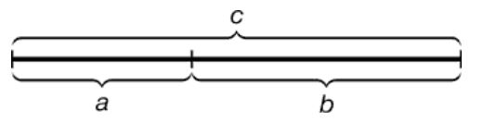
Рис. 1. Пропорциональное деление отрезка в золотом сечении
Принято считать, что понятие о золотом сечении ввел в научный обиход Пифагор, древнегреческий философ и математик (VI в. до н.э.). Есть предположение, что Пифагор свое знание золотого деления позаимствовал у египтян и вавилонян.
В дошедшей до нас античной литературе золотое деление впервые замечается в «Началах» Евклида. Во 2-й книге «Начал» дается геометрическое построение золотого деления. После Евклида исследованием золотого деления занимались Гипосикл (II в. до н.э.), Папп (III в. н.э.) и др. В средневековой Европе с золотым делением познакомились по арабским переводам «Начал» Евклида. Переводчик Дж. Кампано из Наварры (III в.) сделал к переводу комментарии. Секреты золотого деления ревностно оберегались, хранились в строгой тайне.
Золотое отношение обычно обозначают буквой F – прописной буквой греческого алфавита. Такое обозначение принято в честь древнегреческого скульптора Фидия, жившего в V в. до н.э. Он руководил строительством храма Парфенон в Афинах; в пропорциях этого храма многократно присутствует число F. Его фасад вписывается в прямоугольник, отношение сторон которого равно F.
Замечательный пример «золотого» сечения представляет собой правильный пятиугольник – выпуклый и звездчатый. В звездчатом пятиугольнике каждая из пяти линий, составляющих эту фигуру, делит другую в отношении золотого сечения, а концы звезды являются золотыми треугольниками. Каждый конец пятиугольной звезды представляет собой золотой треугольник. Его стороны образуют угол 36° при вершине, а основание, отложенное на боковую сторону, делит ее в пропорции золотого сечения.
Звездчатый пятиугольник называется пентаграммой (рис. 2). Пифагорейцы выбрали пятиконечную звезду в качестве талисмана.
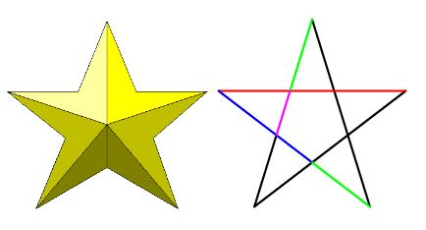
Рис. 2. Звездчатый пятиугольник
Золотой прямоугольник – прямоугольник, у которого отношение смежных сторон дает пропорцию Фидия. А форму «золотого сечения» придавали книгам, столам и т.д. «Золотой прямоугольник» обладает интересным свойством: если от него отрезать квадрат, то останется вновь «золотой прямоугольник». Так можно продолжать до бесконечности. Если провести диагонали первого и второго прямоугольников, то точка О их пересечения принадлежит всем получаемым «золотым прямоугольникам» (рис. 3).
Произведения в искусстве значительно улучшены с использованием знания Золотого прямоугольника. Притягательность его ценности и употребления были особенно сильны в древнем Египте и Греции и во времена Ренессанса, т.е. во всех важных периодах цивилизации. Леонардо да Винчи придавал огромное значение Золотой пропорции. Он также находил ее приятной в своих соотношениях и говорил: Если предмет не имеет правильного облика, он не работает. Многие из его картин обладают правильным обликом, потому что он использовал Золотое сечение для того, чтобы усилить их привлекательность.
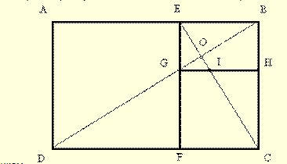
Рис. 3. Золотой прямоугольник
В эпоху Возрождения «золотое» сечение было очень популярно среди художников, скульпторов, архитекторов. Так, выбирая размеры картины, художники старались, чтобы отношения её сторон равнялось числу Ф (приближенно равным 0,6). Такой прямоугольник стали называть «золотым», он обладает интересным свойством. Если от «золотого» прямоугольника со сторонами а и b (a > b) отрезать квадрат со стороной b, то получится опять «золотой» прямоугольник. Этот процесс можно продолжать до бесконечности. Каждый раз мы будем получать прямоугольник меньших размеров, но опять же «золотой». [2]
Еще одной особенностью золотого сечения в геометрии является- золотая спираль. Строго говоря, спираль не является фигурой, скорее кривой, но именно в этой главе уместно описать её (рис. 4).
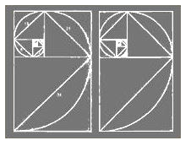
Рис. 4. Золотая спираль
Форма спирально завитой раковины привлекла внимание Архимеда. Он изучал ее и вывел уравнение спирали. Спираль, вычерченная по этому уравнению, называется его именем. Увеличение ее шага всегда равномерно. В настоящее время спираль Архимеда широко применяется в технике.
Еще Гете подчеркивал тенденцию природы к спиральности. Он называл спираль «кривой жизни». Винтообразное и спиралевидное расположение листьев на ветках деревьев подметили давно. Спираль увидели в расположении семян подсолнечника, в шишках сосны, ананасах, кактусах и т.д. Совместная работа ботаников и математиков пролила свет на эти удивительные явления природы. Выяснилось, что в расположении листьев на ветке, семян подсолнечника, шишек сосны проявляет себя ряд Фибоначчи, а стало быть, проявляет себя закон золотого сечения. Паук плетет паутину спиралеобразно. Спиралью закручивается ураган. Молекула ДНК закручена двойной спиралью.
Существует математическая прогрессия, известная как ряд Фибоначчи, и она имеет особое отношение к числу фи и пирамидам в Гизе. Принципы этого ряда впервые изложил средневековый математик Леонардо Фибоначчи. Этот ряд использовали для описания роста растений. Вот эта последовательность: 1, 1, 2, 3, 5, 8, 13, 21, 34, 55, 89, 144, 233 и так далее. Для того, чтобы получить каждое следующее число в этом ряду, надо сложить два предыдущих: 1+1=2, 1+2=3, 2+3=5, 3+5=8, 5+8=13 и так далее.
У этой последовательности очень интересное соотношение с числом фи: если разделить каждый член этого ряда на предыдущий, полученные результаты будут стремиться к трансцендентному числу 1,6180339.
1/1=1, 2/1=2, 3/2=1.5, 5/3=1.66, 13/8=1.625, 21/13=1.615, 34/21=1.619, 55/34=1.617, 89/55=1.6181, чем дальше вы будете продолжать считать, тем ближе будете подходить к числу фи. Конечно, вы никогда не дойдете до него, потому что у него нет арифметического решения, но вы будете бесконечно приближаться к нему. Эту последовательность можно изобразить графически, в виде так называемой спирали Фибоначчи.
Эта спираль почти идентична логарифмической спирали фи, известной как спираль золотого сечения. Разница заключается в том, что спираль Фибоначчи – это интерпретация (при помощи целых чисел) арифметически невозможной спирали золотого сечения, у которой нет ни конца, ни начала. У спирали Фибоначчи есть определенное начало.
Во время съемки, можно использовать спирать Фибоначчи для компоновки кадра, это поможет создать слаженную композицию. И при просмотре фотографий, взгляд зрителя будет скользить вдоль кадра. [4]
Таким образом, под золотым сечением понимается пропорциональное и грамотное деление на неравные отрезки где меньший отрезок так относится к большему, как больший ко всему. Рассматриваются золотые фигуры такие как пентаграмма, прямоугольник, треугольник, спираль.
Золотое сечение в природе ближе, чем нам кажется на самом деле. Оно окружает на везде, создавая гармонию в природе и окружающих нас вещах.
Золотое сечение присутствует в строении всех кристаллов, но большинство кристаллов микроскопически малы, так что мы не можем разглядеть их невооруженным глазом. Но снежинки, которые представляют из себя водные кристаллы, доступные человеческому глазу. Все снежные кристаллы изящные и красивые, идеально симметричные, образующие оси, геометрические фигуры и окружности. Мы можем сказать, что снежинки четко подходят под правила золотого сечения (рис. 5).
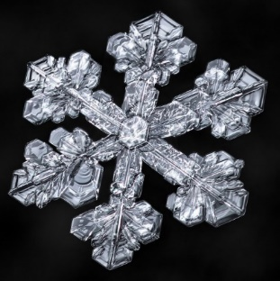
Рис. 5. Снежинка
Спиралью закручивается ураган. Гете называл спираль «кривой жизни» (рис. 6).
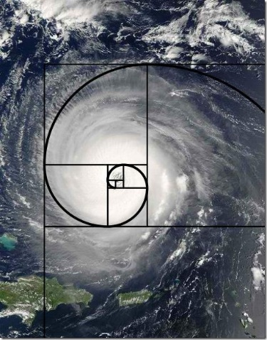
Рис. 6. Ураган
Все известные галактики и тела, находящиеся во Вселенной, существуют в форме спирали, то есть соответствуют формуле золотого сечения. [5] (рис. 7).
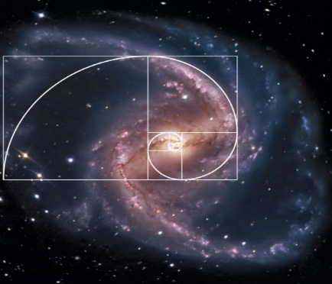
Рис. 7. Пример золотого сечения во Вселенной
Золотое сечение – это универсальные правила природы, а также признаны универсальными законами всех живых систем. В биологических исследованиях показано, что золотая пропорция является всеобщими принципами, характеризующиеся соразмерностью и гармоничностью их строения.
Если внимательно приглядеться к побегу цикория, то заметим - от основного стебля образовался отросток. Тут же расположился первый листок. Отросток делает сильный выброс в пространство, останавливается, выпускает листочек, но уже короче первого, снова делает выброс в пространство, но уже меньшей силы, выпускает листок еще меньшего размера и снова выброс (рис. 8).
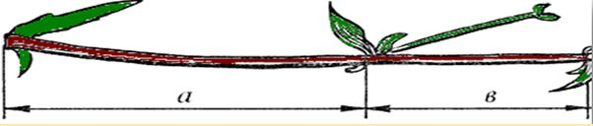
Рис. 8. Отросток
Если первый выброс принять за 100 единиц, то второй равен 62 единицам, третий – 38, четвертый – 24 и т.д. Длина лепестков тоже подчинена золотой пропорции.
Интересно, что спираль Архимеда совпадает со срезом раковины наутилуса, а также другими встречающимися в природе спиралями. Если ее развернуть, то получается длина, немного уступающая длине змеи. Небольшая десятисантиметровая раковина имеет спираль длиной 35 см.
Числа ряда Фибоначчи повсеместно проявляются в природе: это спираль, по которой ветки растений присоединяются к стеблю, спираль, по которой вырастают чешуйки на шишке или зёрна на подсолнухе.
Спирально закручивается головка капусты брокколи и бараний рог. Паук плетет паутину спиралеобразно (рис. 9).
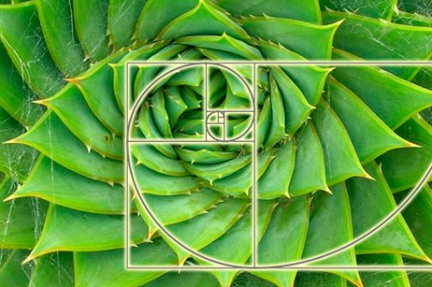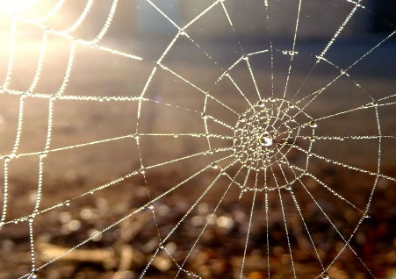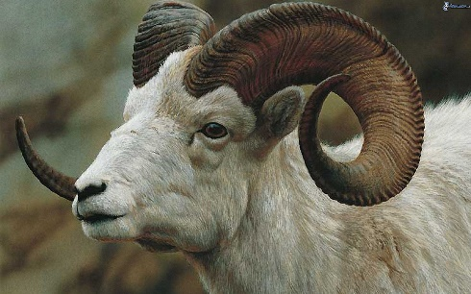
Рис. 9. Пример спирали в природе
Спираль Архимеда можно обнаружить в самых неожиданных местах. Например, испуганное стадо северных оленей разбегается по спирали. Молекула ДНК закручена двойной спиралью (рис. 10).
Рис. 10. Молекула ДНК
В живой природе мы также можем встретить золотой прямоугольник или пентаграмму. Форму золотого пятиугольника имеют многие цветы, растения и морские звезды (Рис. 11).
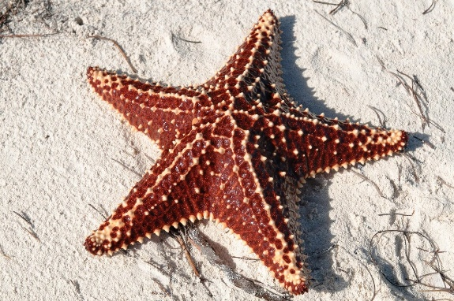
Рис. 11. Пример золотого пятиугольника в природе
Таким образом, золотое сечение можно встретить как в живой, так и неживой природе, это поистине прекрасные, явления и вещи, происходящие вокруг нас. Золотое сечение - это все то, что нас окружает, например, предметы, или же композиции из этих предметов можно найти применении правилам золотого сечения. Помимо золотого сечения мы можем встретить предметы, подчиняющиеся правилам золотого пятиугольника или прямоугольника.

Список литературы
- Bapachi studio architecture & design [Электронный ресурс].-Электрон. Дан.- Золотое сечение в природе, человеке, искусстве. Режим доступа: [https://bapachi.by/zolotoe-sechenie-v-prirode-cheloveke-iskusstve/]Свободный доступ (10.02.2020).
- MydocX.ru [Электронный ресурс].- Электрон. Дан.- Золотое сечение в природе. Режим доступа [https://mydocx.ru/4-5060.html] Свободный доступ (10.02.2020).
- Волошинов А.В. Математика и искусство. [Текст]/А. В. Волошинов. - М.: «Просвещение»., 1992 - с.335.
- Евклид – Ибсен. Большая Советская Энциклопедия. [Текст]/ Евклид-Ибсен.- М., «Советская Энциклопедия», 1972.
- Удивительный мир математики [Электронный ресурс].-Электрон. Дан.- золотое сечение в неживой природе. Режим доступа: [https://kozelrozel.jimdofree.com/%D0%B7%D0%BE%D0%BB%D0%BE%D1%82%D0%BE%D0%B5-%D1%81%D0%B5%D1%87%D0%B5%D0%BD%D0%B8%D0%B5-%D0%B2%D0%BE%D0%BA%D1%80%D1%83%D0%B3-%D0%BD%D0%B0%D1%81/%D0%B7%D0%BE%D0%BB%D0%BE%D1%82%D0%BE%D0%B5-%D1%81%D0%B5%D1%87%D0%B5%D0%BD%D0%B8%D0%B5-%D0%B2-%D0%BD%D0%B5%D0%B6%D0%B8%D0%B2%D0%BE%D0%B9-%D0%BF%D1%80%D0%B8%D1%80%D0%BE%D0%B4%D0%B5/] Свободный доступ (10.02.2020).

